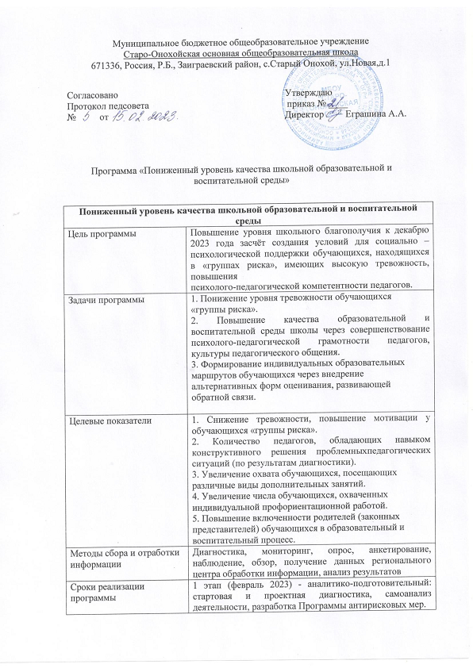
2 этап (апрель -декабрь 2023) – основной этап: реализация целей и задач антикризисной Программы антирисковых мер.
3 этап (ноябрь-декабрь 2023 года) завершающий этап: анализ результатов выполнения антикризисной Программы антирисковых мер
Мероприятия по достижению целей и задач | 1. Подбор методик для диагностики уровня тревожности, выявления обучающихся.  2. Проведение тренингов и занятий по снятию тревожностии диагностики познавательной  активности у обучающихся.  3. Подбор методик для диагностики педагогов, интерпретация результатов, выявление «группы риска» педагогов.  4. Проведение тренингов и занятий с педагогами по формированию навыка конструктивногорешения проблемных педагогических ситуаций.  5. Индивидуализации образовательной деятельности обучающихся  6. .Профориентационное сопровождение обучающихся.
Ожидаемые результаты | 1. 80 % обучающихся, подвергающихся буллингу, получили психолого-педагогическую поддержку.  2. Не менее 10 % обучающихся- снижение тревожности, повышение мотивации у обучающихся «группы риска».  3. На 5 % увеличен охват обучающихся, посещающих различные виды дополнительных занятий.  4. Не менее 70 % педагогов, обладают навыками конструктивного решения проблемныхпедагогических ситуаций.  5. 50 % обучающихся 7-8 классов имеют дневники профориентационного сопровождения..  6. Не менее 50 % родителей вовлечены в образовательный процесс школы
Исполнители | Администрация и педагогический коллектив школы

Дорожная карта реализации программы антирисковых мер
«Пониженный уровень качества школьной образовательной и воспитательной среды»
МБОУ «Старо-Онохойская ООШ»
Задача | Мероприятие | Сроки реализации | Ответственные | Участники | Показатели
Понижение  уровня тревожности  обучающихся «группы риска» | Подбор методик для коррекции уровня тревожности, составление графика проведения занятий | До 10.04.2023 | Психолог | Обучающиеся,  родители (законные  представители).  Педагоги школы.  Психолог
 | Проведение диагностики уровня тревожности иинтерпретация результатов, определение  «группы риска» | До 30.05.2023 | Психолог  Классные руководители
 | Проведение тренингов и занятий по снятию тревожности | Сентябрь-декабрь | Психолог  Классные руководители
Повышение качества образовательной и воспитательной среды школы через совершенствование психолого-педагогической грамотности педагогов, культуры педагогическогообщения. | Подбор методик для диагностики педагогов | До 10.04.2023 | Психолог | Психолог
 | Проведение диагностики интерпретация результатов, определение«группы риска» педагогов | До 30.05.2023 | Психолог  Классные руководители | Педагоги
 | Проведение тренингов и занятий с педагогами поформированию навыка конструктивногорешения проблемных педагогических ситуаций | До 01. 09.2023 | Педагог-психолог | Педагоги
 | Проведение педагогического совета «Каков он – эффективный учитель? | 28.08.2023 | Администрация | Педагоги
Формирование индивидуальных образовательных маршрутов обучающихся через внедрение альтернативных форм оценивания, развивающей обратной связи | Индивидуализация образовательного процесса через реализацию программ (создание ИОМ):  - подготовки к ГИА;  - олимпиадная подготовка;  - занятий с обучающимися с риском школьной неуспешности  через лагерные смены и дополнительные занятия | Март-май | Администрация, учителя-предметники, классные руководители | Обучающиеся, родители, педагоги
 | Проведение информационных кампаний по вовлечению родителей в решение вопросов школьной жизни. | В течение года | Администрация, учителя-предметники, классные руководители | Родители, педагоги

